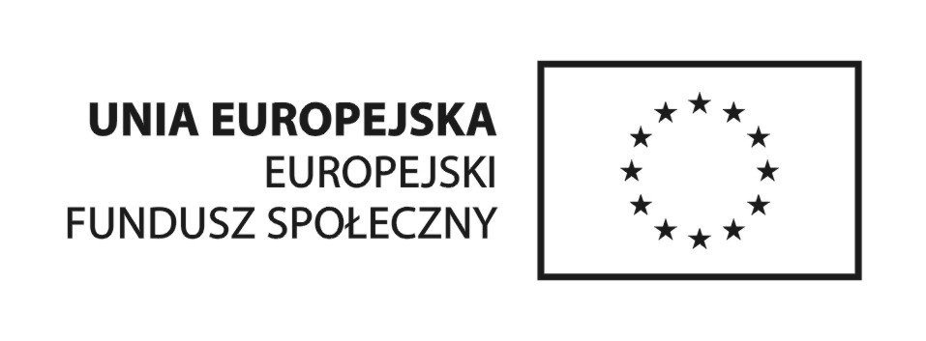
Projekt „Zmień zwyczaj – pożyczaj!” jest współfinansowany przez Unię Europejską w ramach F17/7.5-04 wyd.1
Europejskiego Funduszu Społecznego

Zestawienie otrzymanej pomocy de minimis

Ja, niżej podpisany/a ...................................................................................................................,

reprezentujący/a firmę.................................................................................................................,

oświadczam, że:

- W okresie bieżącego roku oraz dwóch poprzedzających go lat nie otrzymałem pomocy / otrzymałem pomoc de minimis .w rozumieniu ustawy z dnia 30 kwietnia 2004 r. (Dz.U. Nr 123 poz. 1291 z późn. zm.) o postępowaniu w sprawach dotyczących pomocy publicznej, zgodnie z poniższym zestawieniem.
- W przypadku korzystania z pomocy de minimis (której charakter został potwierdzony odpowiednim zaświadczeniem) w okresie pomiędzy złożeniem wniosku pożyczkowego a podpisaniem umowy, zobowiązuję się powiadomić o tym fakcie Pożyczkodawcę przed terminem podpisania umowy pożyczki.

W przypadku korzystania z pomocy de minimis w omawianym okresie należy wypełnić poniższą tabelę oraz dołączyć do niniejszego zestawienia kopie zaświadczeń o pomocy de minimis.

L.p. | Podmiot udzielający pomocy | Podstawa  prawna | Dzień otrzymania pomocy | Wartość pomocy w EUR | Nr programu pomocowego, decyzji lub umowy

………………………………………………………..
(data i podpis Wnioskodawcy)

niepotrzebne skreślić

